Charte de bonne conduite de l’étudiant
en salle de Travaux Pratiques de Chimie

Le travail en laboratoire de chimie requiert parfois le montage d’appareillages complexes ou l’exécution d’opérations délicates ; il entraîne aussi la manipulation de produits qui peuvent être toxiques, inflammables.
Les manipulations réalisées dans le cadre des Travaux Pratiques de Chimie peuvent donc être à l’origine d’accidents ou d’intoxications graves dont les effets sont immédiats ou insidieux.
Toute personne qui travaille dans une salle de Travaux Pratiques doit connaître et appliquer rigoureusement les règles de sécurité et être au courant des implications et des risques associés à la manipulation en cours. En cas d'accident prévenir l'encadrant du TP quelle que soit la gravité de l'évènement.
Ainsi, toute personne présente dans une salle de Travaux Pratiques de Chimie qui ne tient pas compte des règles de sécurité, court un risque élevé dont les conséquences pour elle-même et ses collègues peuvent être graves. Sa responsabilité est donc engagée.

PAS D’UTILISATION DE SOLVANTS OU DE PRODUITS CHIMIQUES SANS RISQUES !

Quelques pictogrammes à connaître :
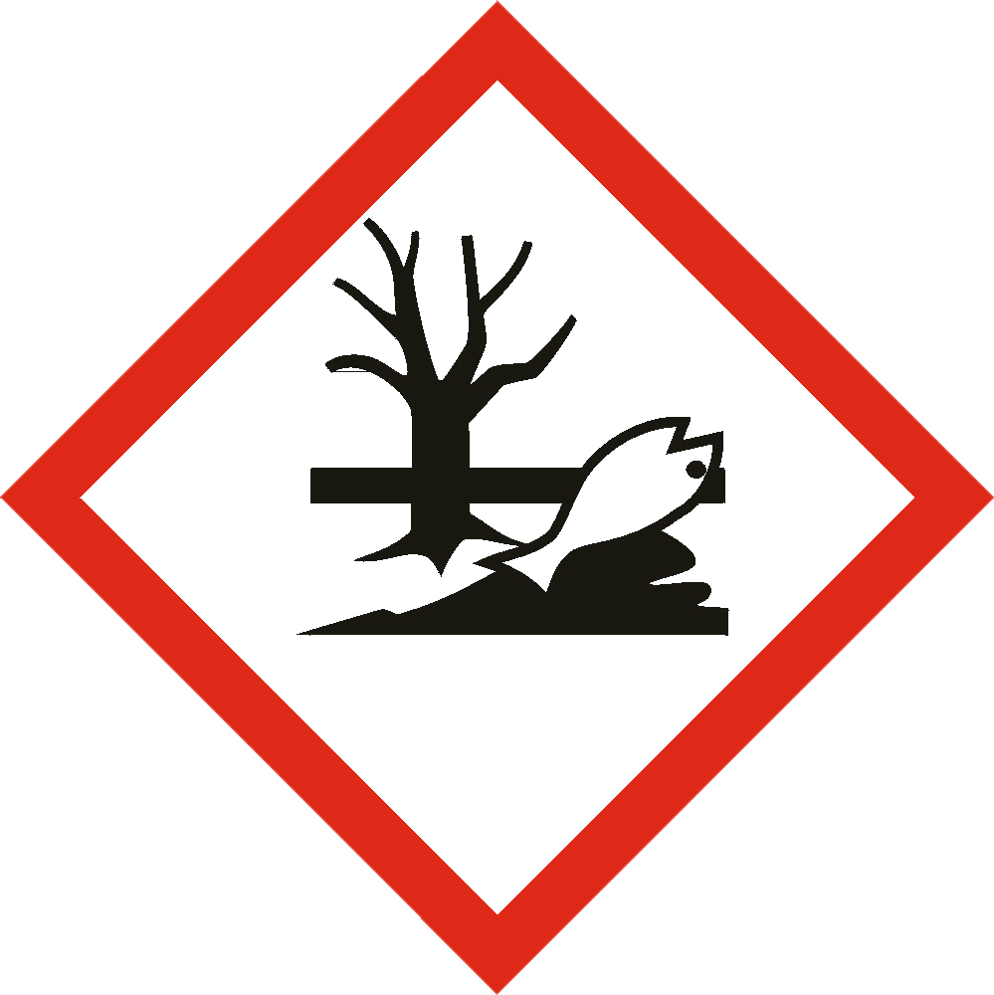
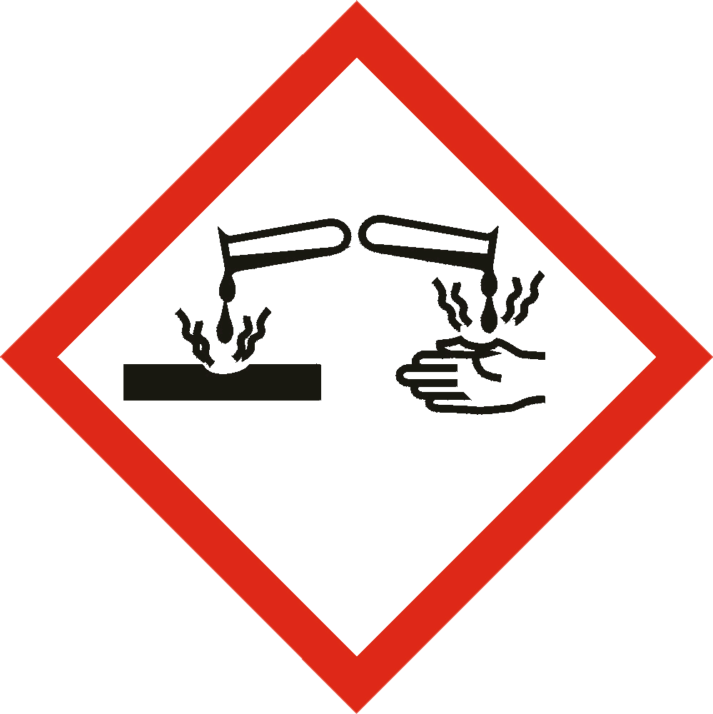
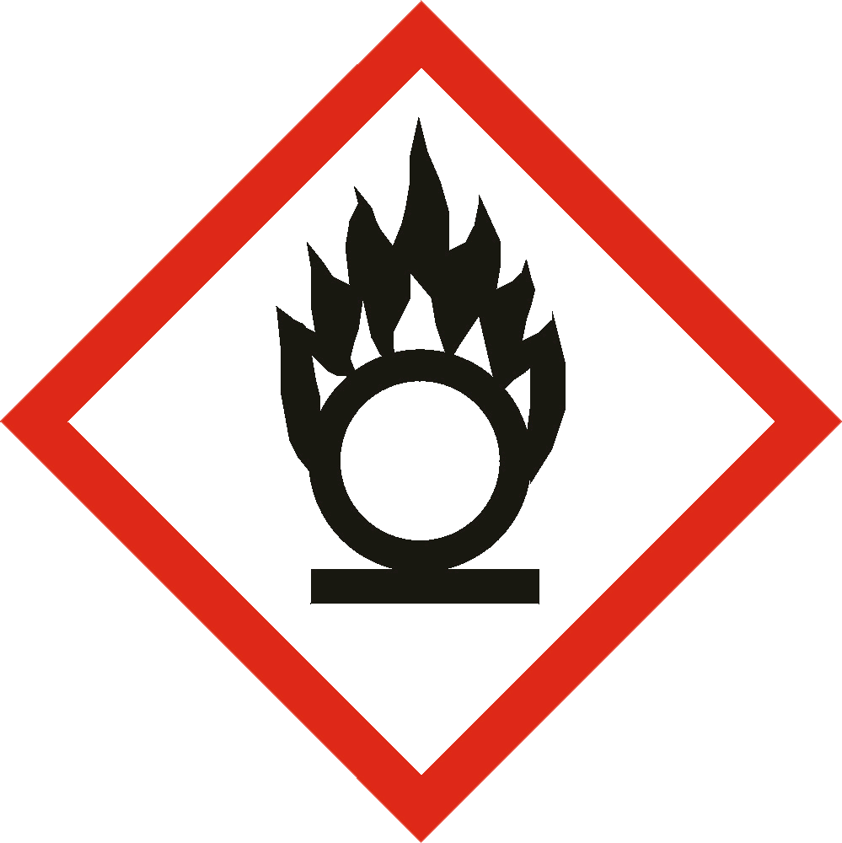
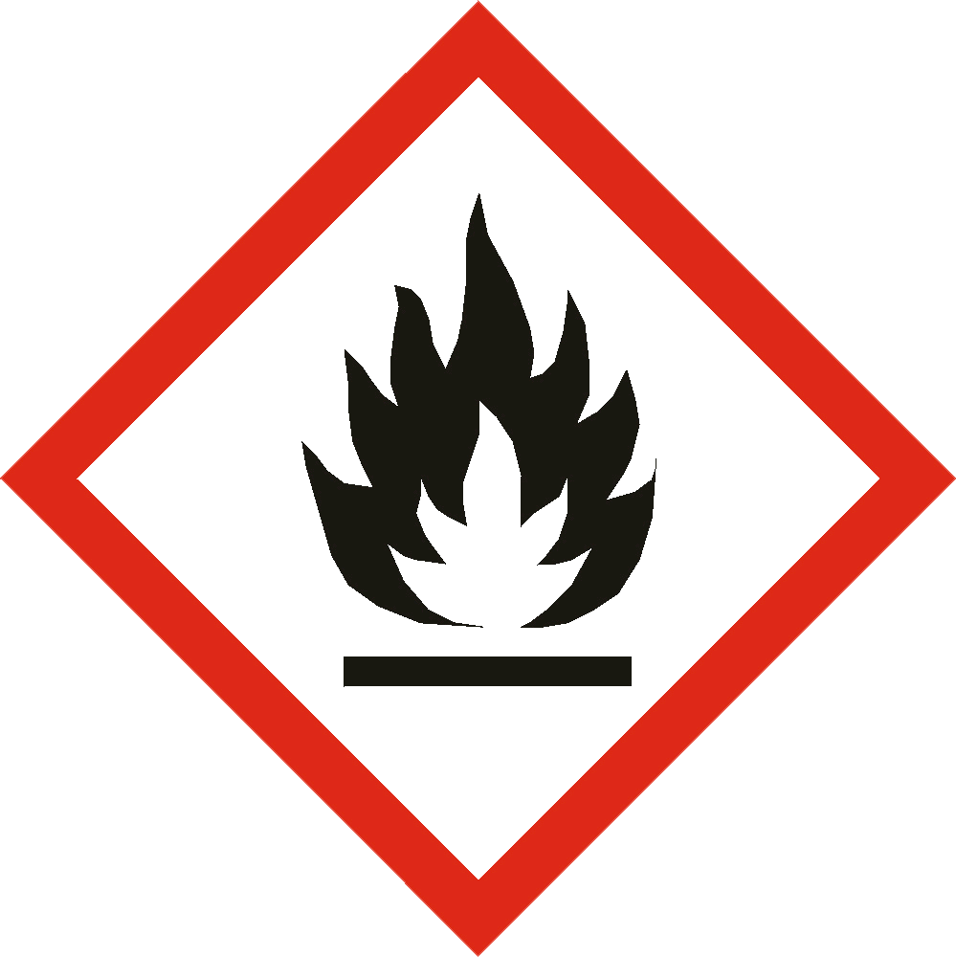
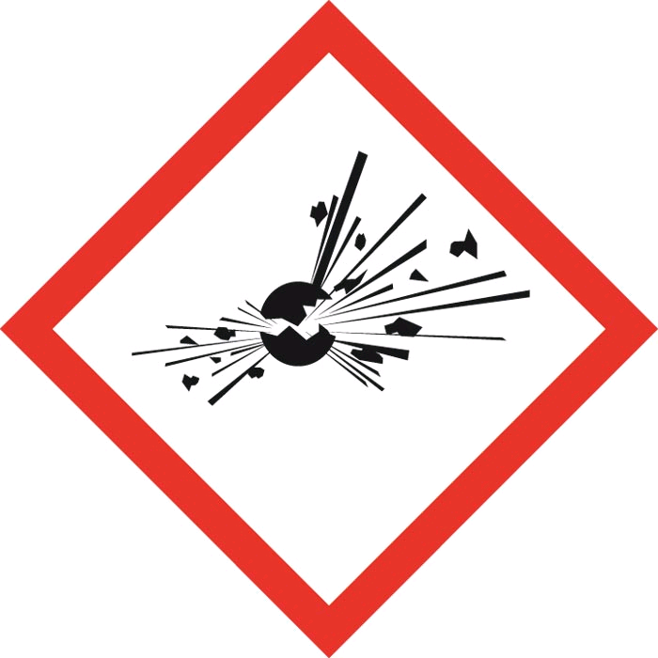
Corrosif Comburant Inflammable Explosif Nocif pour
Je ronge Je fais flamber Je flambe J'explose l'environnement
Je pollue
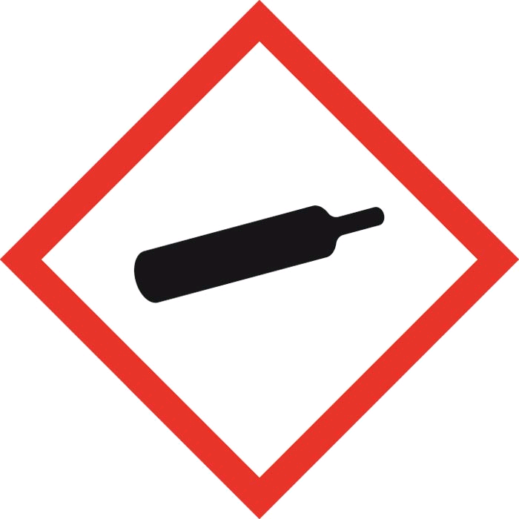
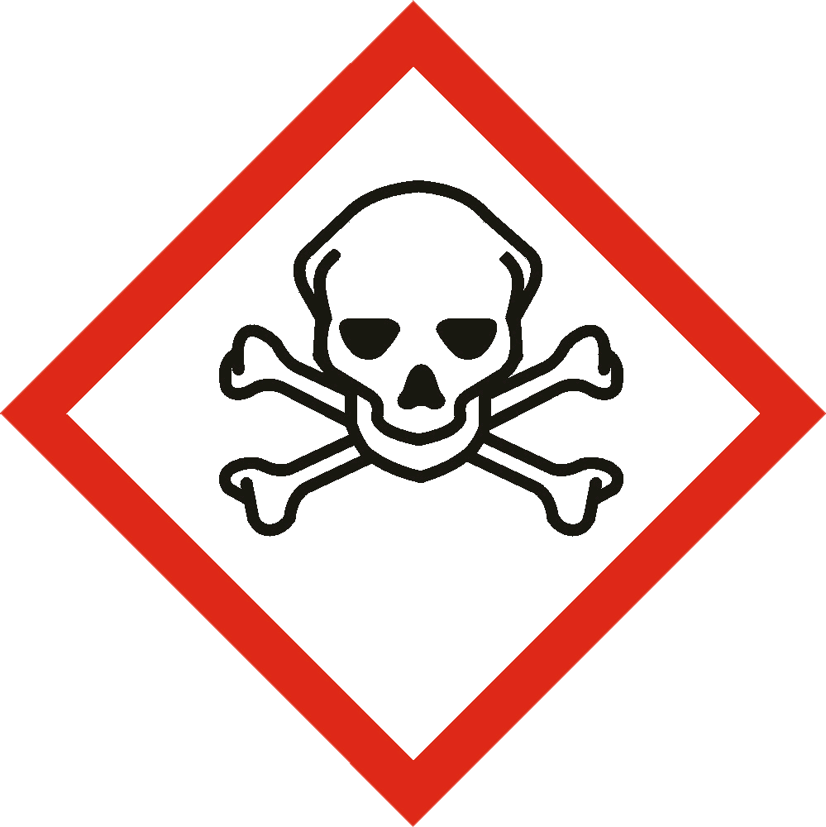
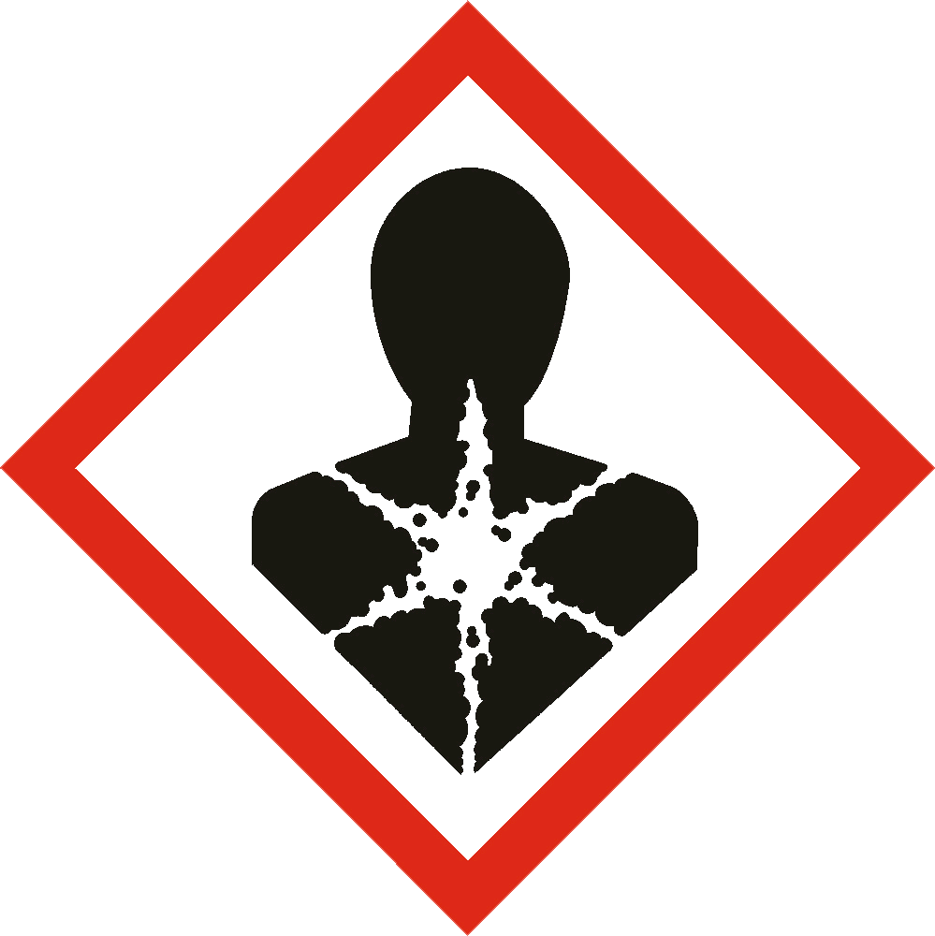
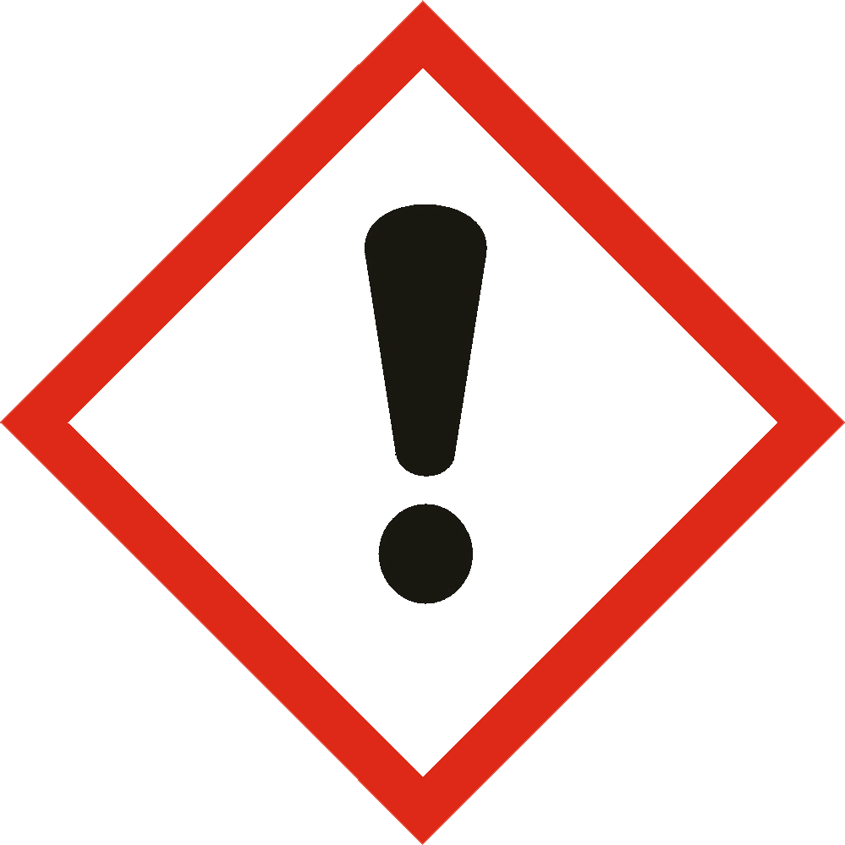
Toxique, irritant, Sensibilisant, mutagène, Toxique Gaz sous pression
sensibilisant, narcotique cancérogène, reprotoxique Je tue Je suis sous pression
J'altère la santé Je nuis gravement
à la santé

Quelques consignes de sécurité à respecter lors des séances de Travaux Pratiques :
1. L'accès de la salle de TP est strictement limité aux étudiants inscrits à la séance de TP en cours. | 3. Lors de la réalisation de toutes manipulations, tout(e) étudiant(e) doit :
 | • Signaler tout défaut de verrerie ou de matériel à l'enseignant.
2. Lors de chaque séance de TP, tout(e) étudiant(e) doit : | • Maintenir les paillasses propres et dégagées ainsi que les hottes aspirantes.
• Porter obligatoirement une blouse en coton. | • Eviter de déposer verreries et flacons en bordure de paillasse.
• Porter obligatoirement des lunettes de protection (des surlunettes sont pour les porteurs de lunettes).  - Porter obligatoirement des gants de protection (s’il est recommandé dans les fiches de données et de sécurité des produits chimiques). | • Lire les étiquettes des flacons des produits utilisés.
• Le port de lentilles est interdit. | • Identifier toute solution préparée en cours de séance.
•Porter des chaussures fermées. | • Ne jamais pipeter une solution à la bouche, utiliser une propipette.
• Attacher ses cheveux s'ils sont longs. • Ne pas fumer, ni manger, ni boire. | • Respecter les consignes de manipulation des produits chimiques (particulièrement pour ceux nécessitant l'utilisation d'une hotte aspirante).
• Ne pas courir ni lancer d'objets dans la salle. • Utiliser les portemanteaux mis à disposition dans la salle. | • Eviter les projections (faire attention à l'orientation des tubes à essai et autre verrerie, utiliser de petites quantités).
• Les sacs doivent être ranger et ne pas encombrer la circulation. | • Respecter les consignes données par l'enseignant pour l'élimination des déchets (ne pas rejeter à l'évier).
• Mettre en veille son téléphone portable | • Avant de quitter le laboratoire, penser à se laver les mains.

La tenue du « parfait » chimiste :

Protection obligatoire Protection obligatoire Protection obligatoire
du corps. de la vue. des mains.

